  - ZX2200
视觉定位与芯片纠偏

纠偏过程

设计文档
  - 供料定位 产品定位与芯片纠偏
解释纠偏对象、进入条件、采集步骤、坐标计算、结果使用与失败边界，让设计评审和设备调试使用同一套判断依据。
适用读者
软件研发与技术评审人员
设备调试与应用工程师
第3版 2026年10月21日

目录
1 纠偏对象与设计范围 4
1.1 四类流程分别修正什么 4
1.2 模块职责与外部输入 4
2 输入输出与坐标约定 5
2.1 产品配置与芯片配置分别提供参数 5
2.2 位置必须带上参考系 6
2.3 旋转符号与结果有效期 6
3 供料端定位与取片位置修正 6
3.1 先确定芯片在哪里 再决定怎样取起 6
3.2 搜晶方式与重复校正 8
3.3 从识别结果计算取片XYZT 9
3.4 取片漂移与结果交接 9
4 产品层级定位设计 10
4.1 进入条件与定位点数 10
4.2 八个层级定位动作的进入条件 11
4.3 定位点如何形成结果 11
4.4 锚点选择与角度计算 12
4.5 坐标如何围绕锚点更新 13
4.6 距离检查与两侧异常路径 14
5 上视芯片纠偏设计 15
5.1 入口条件与四种采集次序 15
5.2 快速模式的偏移与角度 16
5.3 普通模式与镜像分支 16
5.4 温漂调用与动作结束 17
6 中转台芯片纠偏设计 17
6.1 放片识别与重新取片 17
6.2 芯片中心与取片位置计算 18
6.3 拍照位 取片位与统计字段 19
6.4 视觉失败与取片检测失败 20
6.5 运动方式怎样影响执行与返回 20
7 纠偏输出在贴装入口中的使用 21
7.1 上视偏移按剩余旋转角使用 21
7.2 中转台记录与实时补偿接口 21
7.3 焊后补偿与区域补偿的生效位置 22
7.4 完整目标与结果记录的边界 23
8 异常处理与状态有效性 23
8.1 采集成功 更新成功与动作返回 23
8.2 人工确认的返回契约 24
8.3 Retry如何回到动作编排 24
8.4 各流程失败后哪些数据已经发生变化 25
8.5 手动贴片测试与生产动作的区别 25
9 接口契约与设计核对 26
9.1 主要接口的输入输出 26
9.2 两类读者共用的核对问题 26
附录A 源码依据与阅读定位 27
附录B 术语与图表索引 29
B.1 常用术语 29
B.2 图目录 30
B.3 表目录 30

纠偏对象与设计范围

四类流程分别修正什么
ZX2200的生产定位与纠偏沿产品和芯片两条路径展开。供料端定位在取片前确定芯片位置与角度；产品层级定位更新Transport Unit（TU，产品运行树的根）及基板、基岛或焊点的当前坐标；上视纠偏观察吸嘴上的芯片；中转台纠偏先放片识别，再按修正目标重新取片。四类流程的修正对象和结果用途分别定义。[1][2][4][5][9]
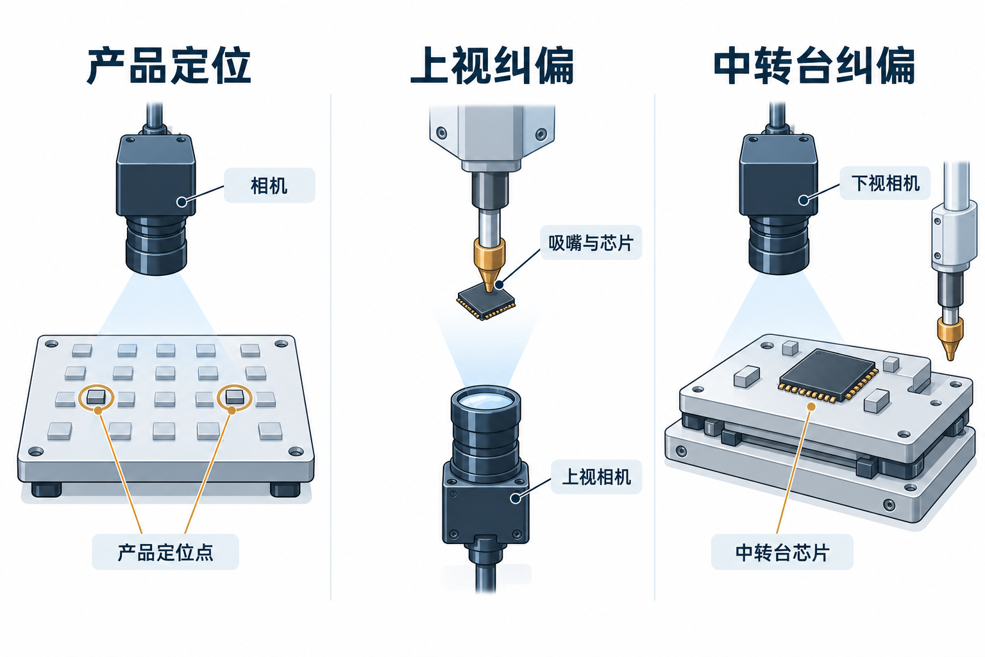
图1-1 产品与贴装侧的三种视觉观察对象
左侧观察产品特征，中间上视相机观察吸嘴上的芯片，右侧下视相机观察中转台芯片。供料端观察见图3-1。图示用于区分观察对象，机械尺寸与布局不按比例表达。
研发人员需要理解配置、坐标、结果写入和返回值之间的契约；设备调试人员需要理解当前使用哪条流程、实际拍了几次、结果作用在哪个阶段。后续各章沿同一顺序展开：进入条件、采集动作、几何计算、数据写入、后续使用和失败边界。

模块职责与外部输入
定位领域方法组织产品定位采集，TuService负责选点和调用坐标更新。上视及中转台动作节点组织芯片移动、识别和纠偏；相机与运动控制器提供标定转换、当前位置及吸嘴偏心。动作控制器管理工作消息，固晶任务根据动作返回值决定继续、重试或退出。图2-1给出这些数据的去向。[2][3][4][5][8]
本册覆盖供料定位、产品定位、芯片纠偏及相关补偿的生产调用。相机标定、吸嘴标定和示教数据作为运行输入；TU对象构建、跨工位流转及测高数据归属见Transport Unit分册。手动贴片测试与生产动作分别说明，避免将相似方法名当作完全相同的实现。

输入输出与坐标约定

产品配置与芯片配置分别提供参数
产品定位使用本层的定位配置LocateConfig，回答“在产品上观察哪些特征、哪些结果用于修正本层位置”。PR在本工程中指按名称调用的视觉识别任务。配置包含1至4个定位点及其PR名称，各点的X、Y和角度开关，以及距离检查、两点定角和三点拟合圆选项。[1]
芯片纠偏使用芯片载具的AdjustConfig，回答“识别芯片后，怎样计算芯片中心或取片目标”。它提供单点或双点PR、示教位置，以及特征中心到芯片中心的距离和角度。两组配置服务不同对象，解释参数时要连同其参考系与结果用途一起阅读。[1]
表2-1 四类流程的主要输入与输出
流程 | 主要输入 | 主要输出
供料定位与取片 | 搜晶配置、供料相机或焊头下视相机、载具和吸嘴参数 | 芯片定位角、供料中心、取片XYZT
产品层级定位 | 本层LocateConfig、定位PR、当前父链 | 本层坐标更新；LocateResultInfo与IsVisioned
上视芯片纠偏 | 芯片上视AdjustConfig、快速开关、相机标定与轴位置 | 焊点Info中的ComponentOffSet与ComponentAngleOffSet
中转台芯片纠偏 | 芯片下视AdjustConfig、台面位置、头相机差与吸嘴偏心 | 修正取片动作；IPT（中转台）位置和角度记录

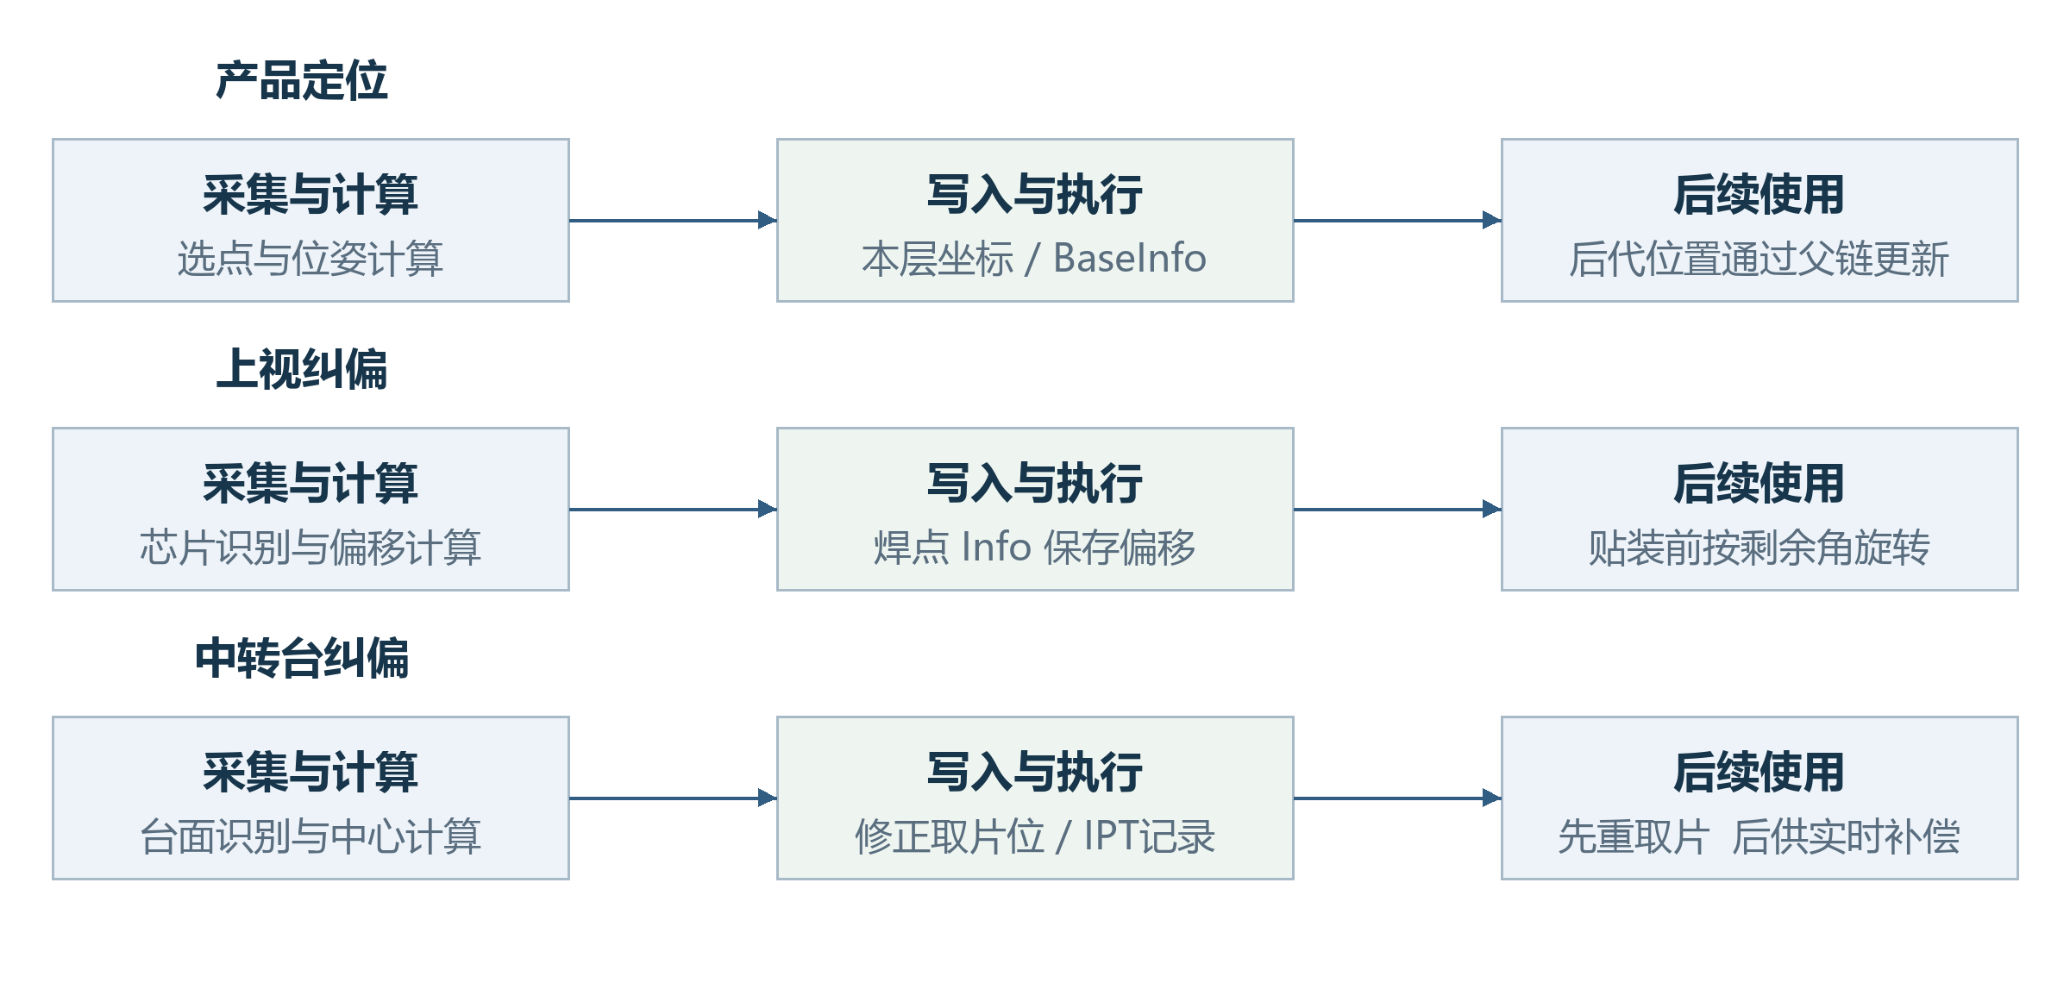
图2-1 纠偏结果的写入位置及后续使用
蓝色为采集或计算模块，绿色为结果保存位置，箭头表示数据流。产品定位更新本层坐标；上视偏移保存在当前焊点Info并在贴装前使用；中转台的几何修正先用于重取片，其位置记录随后供实时补偿入口使用。

位置必须带上参考系
同一个X、Y数值可能是图像像素、标定后的物理位移、产品局部点、G0位置或运动轴位置。图像结果必须先经过相机标定；产品局部点通过产品父链转换；G0与运动轴位置则调用运动控制器转换。头相机差与吸嘴偏心还会在指定位置分别加减。使用字段名称前，要先核对产生该值的转换过程。[2][3][5]
表2-2 本册使用的量与单位
量 | 含义与单位 | 使用约束
像素中心CenterX/Y | 识别结果中的图像坐标，pixel | 先经过本相机标定，不能直接加到运动目标
本层局部点 | 相对当前产品对象的物理位置，mm | 进入产品父链时标明所属层级
G0位置 | 机器全局参考中的物理位置，mm | 与运动轴位置通过控制器转换
运动轴位置M | 控制器返回的轴位置，mm | 上视计算中的M与玻璃参考G使用同类轴参考
Degree与δ | 产品坐标角及更新角，rad | 坐标与三角函数内部使用弧度
Angle与T | 视觉识别角和旋转轴角，度 | 进入三角函数前换算为弧度

旋转符号与结果有效期
以下R(φ)表示按源码三角公式执行的平面旋转，φ使用弧度；$R_{d}$(α)表示先把角度α乘π/180再执行旋转。判断方向以公式的X、Y定义为准，不能只依据帮助方法注释中的“顺时针”字样。所有说明算例均明确采用本册公式坐标约定。[3]
结果记录、几何更新和动作返回是不同阶段。产品定位先逐点保存结果，再更新坐标并设置IsVisioned。上视偏移写入之后，还可能有二维码与温漂步骤。中转台记录取片位之后，还需移动、取片和检测。因此，读到一个非空字段，不足以证明本次纠偏已完整成功。

供料端定位与取片位置修正

先确定芯片在哪里 再决定怎样取起
供料端定位发生在芯片被吸嘴取起之前。晶圆和普通华夫盒通常由供料任务确定候选位置、识别并移动芯片；静态华夫盒的部分路径先提供拍照目标，再由焊头下视相机识别芯片。得到的定位角与位置用于取片，不是产品焊点的坐标修正。[9]
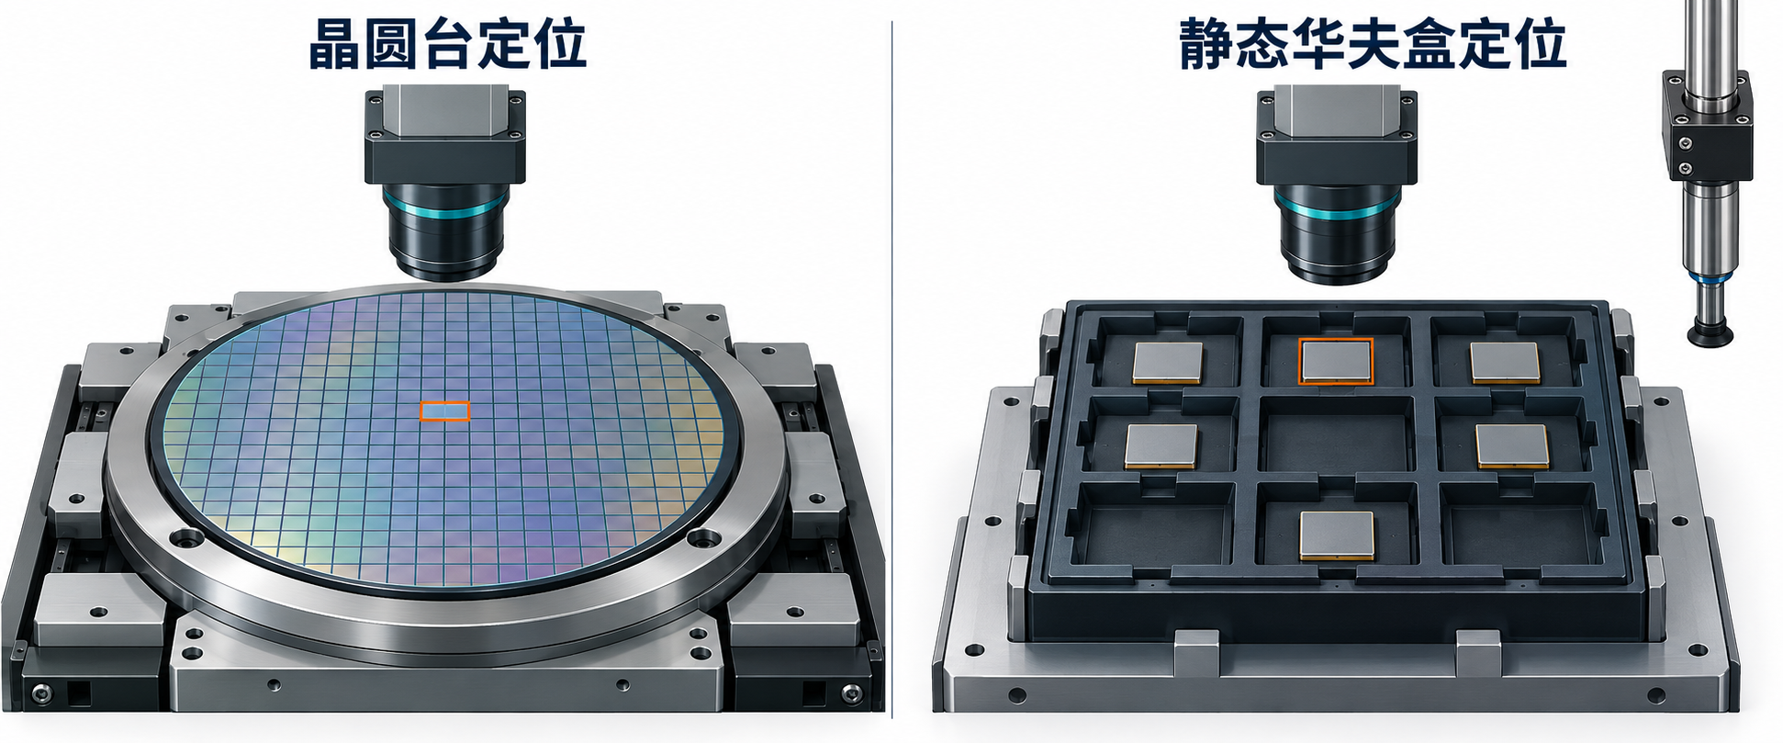
图3-1 晶圆台与静态华夫盒在取片前观察芯片
左侧相机观察晶圆上的候选芯片，校正可通过晶圆台移动完成；右侧芯片仍在固定槽位中，焊头相机识别后计算吸嘴取片位。图示比较观察方式，尺寸和槽位数量不表示实际设备配置。
WaferSubSystemTask调用Block.NextDie，Block再按SearchMode分派Single、Nine、WaferMap或Box。成功形成的结果经允许取料信号交给取片动作。取片动作根据载具类型取得供料定位角或重新识别静态华夫盒，调用CalculatePickPos后才形成XYZT目标。[9]
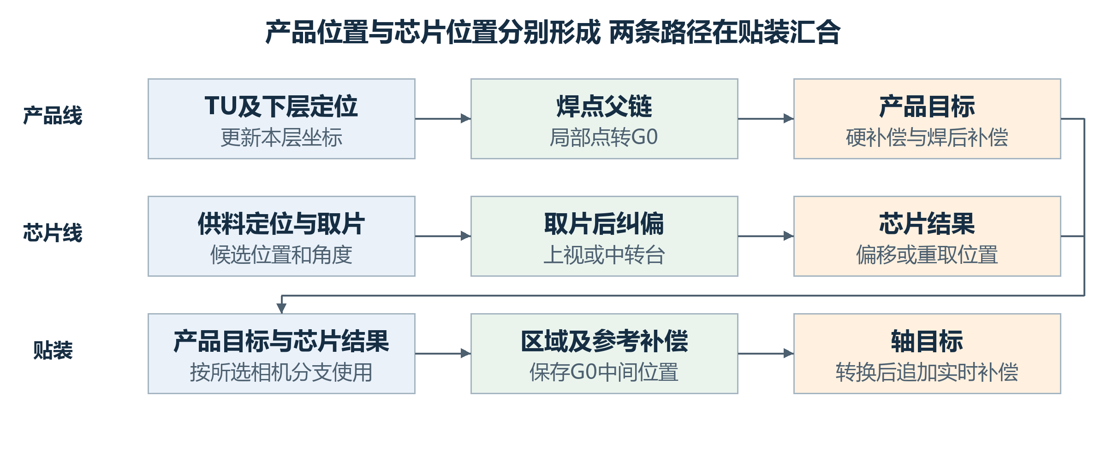
图3-2 产品线与芯片线在贴装位置计算处汇合
上路处理TU及其后代的位置，下路处理供料芯片、取片和取片后的纠偏。上视与中转台依据相机配置选用；两条数据路径不表示所有任务必须按图中横向位置串行执行。

搜晶方式与重复校正
表3-1 供料定位分支的结果形成
入口 | 结果形成方式 | 需要区别的条件
Single | 按搜索方向取得候选，单点或双点PR后移向取料中心 | 双点分别采特征，中心取两实测点中点，角度取均值
Nine | 使用候选芯片及九宫格识别结果；必要时重算邻片位置 | 并非每次取片前必定重新执行完全相同的一次PR
WaferMap | 从Map取得候选并按配置识别、跳过后移向取料中心 | Map提供候选，不替代本次视觉结果的有效性判断
Box | 按槽位取候选；普通华夫盒可在供料侧识别 | 静态华夫盒标准单点分支只先给拍照目标

AnalyseDie在IsTimesLocation开启且非跳板时调用ToRequiredAccuracy。每轮识别后，把像素结果转换成物理偏差；角度绝对值不超过TarAngle且XY偏差分别不超过TarAccuracy时返回成功。比较包含等号。未满足且尚有次数时，调用MoveToCameraCenterWithThread后重新识别；达到MaxLocationTimes仍未满足则返回失败。[9]
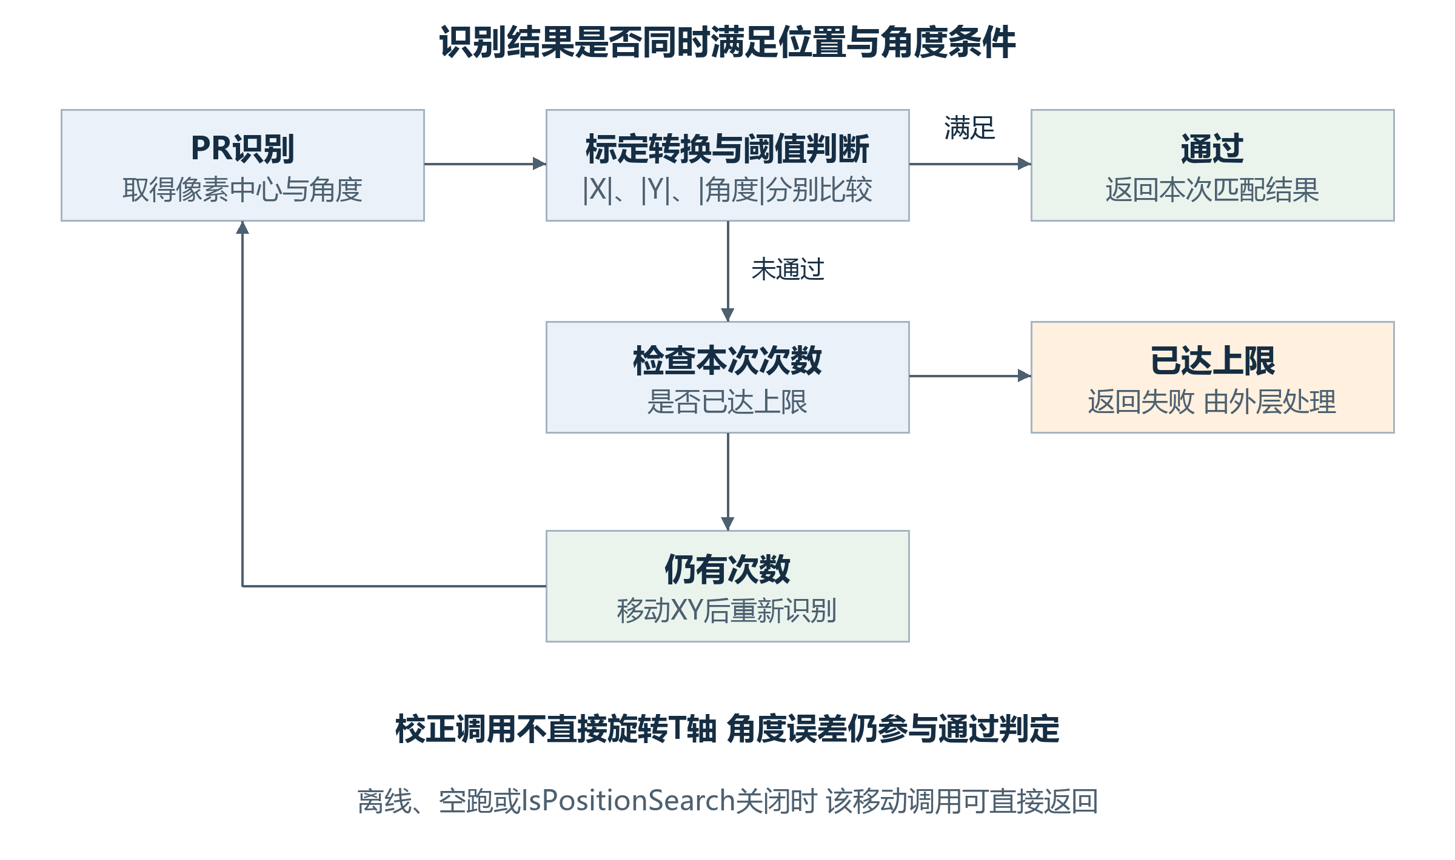
图3-3 多次定位如何判定通过与继续校正
每轮都检查位置与角度，但循环内的校正调用移动晶圆台XY，没有直接调用T轴旋转。MoveToCameraCenterWithThread还受IsPositionSearch、离线和空跑条件控制，配置多次定位并不等于每轮都有有效运动。
这条循环的目标是使本次结果满足配置阈值。不能将“允许多次”理解为必然达到精度，尤其角度条件虽参与判定，该循环本身不直接回正旋转轴。失败后外层可让操作者重新检测或跳过当前芯片；最终仍需结合isSkip及返回结果决定是否允许取料。[9]
内部PR未识别时，Retry从RetryCommand重新开始并重置次数；人工OK直接返回(true, matchResults[0])，不再经过阈值判定，仍要求结果数组可取到首项。Skip返回(false, CameraCenterPixel)，Abort抛异常。外层AnalyseDie收到未达标结果后，Retry回到RetryTimesLocation重走多次定位，Ignore则把isSkip设为true。因此人工OK的true与自动阈值通过不能混为一谈。[9]

从识别结果计算取片XYZT
取片角由芯片定位角、取料硬角补偿及吸嘴校准角组合。记定位角为a、取片硬角为p、吸嘴校准角为n；未启用翻转时取片轴角为p−a+n，启用翻转时为p+a+n。吸嘴偏心接口接收最终轴角减n；不能把芯片角直接当作偏心旋转参数。[9]
$T_{pick} = p - a + n$ (3-1)
晶圆路径从固定取料参考中心出发，减吸嘴偏心，加顶针中心与相机中心的偏差及芯片取料补偿；翻转路径改从当前翻转工具位置出发。静态华夫盒则把识别Mark位置与头相机差组合后转为轴坐标，再扣吸嘴偏心及旋转后的Mark到芯片中心向量，并加取料补偿。各载具的Z分别取示教、测高和厚度等配置，不能共用一条简化高度式。[9]
静态华夫盒例中，令A(V+H)为识别Mark加头相机差后转换出的轴位置，q为取料补偿，r为示教Mark到芯片中心向量，E为当前取片轴角下的吸嘴偏心。式3-2只表达该分支的XY。
$K_{XY} = {A(V + H)}_{XY} - E + q - R_{d}(-a)r$ (3-2)
取A(V+H)=(200,100)mm，a=2度，p=5度，n=30度，r=(0.5,0.2)mm，q=(0.01,0.03)mm，E=(0.05,−0.02)mm。未翻转时T为33度；r按−2度旋转后约为(0.506675,0.182428)mm，取片XY约为(199.453325,99.867572)mm。A的值与E均为本例已给定的接口返回量。

取片漂移与结果交接
生产取片动作在进入本颗定位前调用PickUpCompensationVision(true)。开关开启时，firstTu为true足以进入参考点采集；当前调用不能解释成仅由间隔定时触发。识别失败请求停机并返回false，取片动作据此Abort。读取GetPickCompensation后，XY在预取片目标上相加。[9][12]
取片漂移与上视漂移的符号和超限行为不同。取片读取返回保存的正XY，超过0.2mm显示提示但仍返回该量；上视漂移读取返回负XY，超过0.2mm会抛异常。两者关闭或记录为空时均可返回零，不能因都叫温漂而互换解释。[12]
表3-2 供料与取片结果的去向
数据 | 写入或产生阶段 | 后续使用
Block的定位角与Mark中心 | MoveDieToPickCenter形成并更新 | GetBondSpinAngle及供料移动、取片位置计算
ComponentAngleOnWafer | 取片动作取得供料角后写入焊点Info | 记录该颗取片前的芯片角；不同于上视角记录
静态华夫盒MatchResult | StaticWaffleVision成功或人工OK后取得 | CalculatePickPos求该颗XY和取片角
取片漂移量 | 参考点识别并保存后读取 | 追加到预取片XY；与取片后纠偏分别维护

产品层级定位设计

进入条件与定位点数
领域方法先检查定位配置。AdjustType为None时直接设置IsVisioned并返回true；在按Mapping处理且对象停用的分支中，也可提前返回。正常采集按P1、P2、P3、P4推进，在配置点数对应的出口调用UpdateEntity。点数决定要采哪些点，X、Y和角度开关再分别决定哪些结果进入计算。[2]
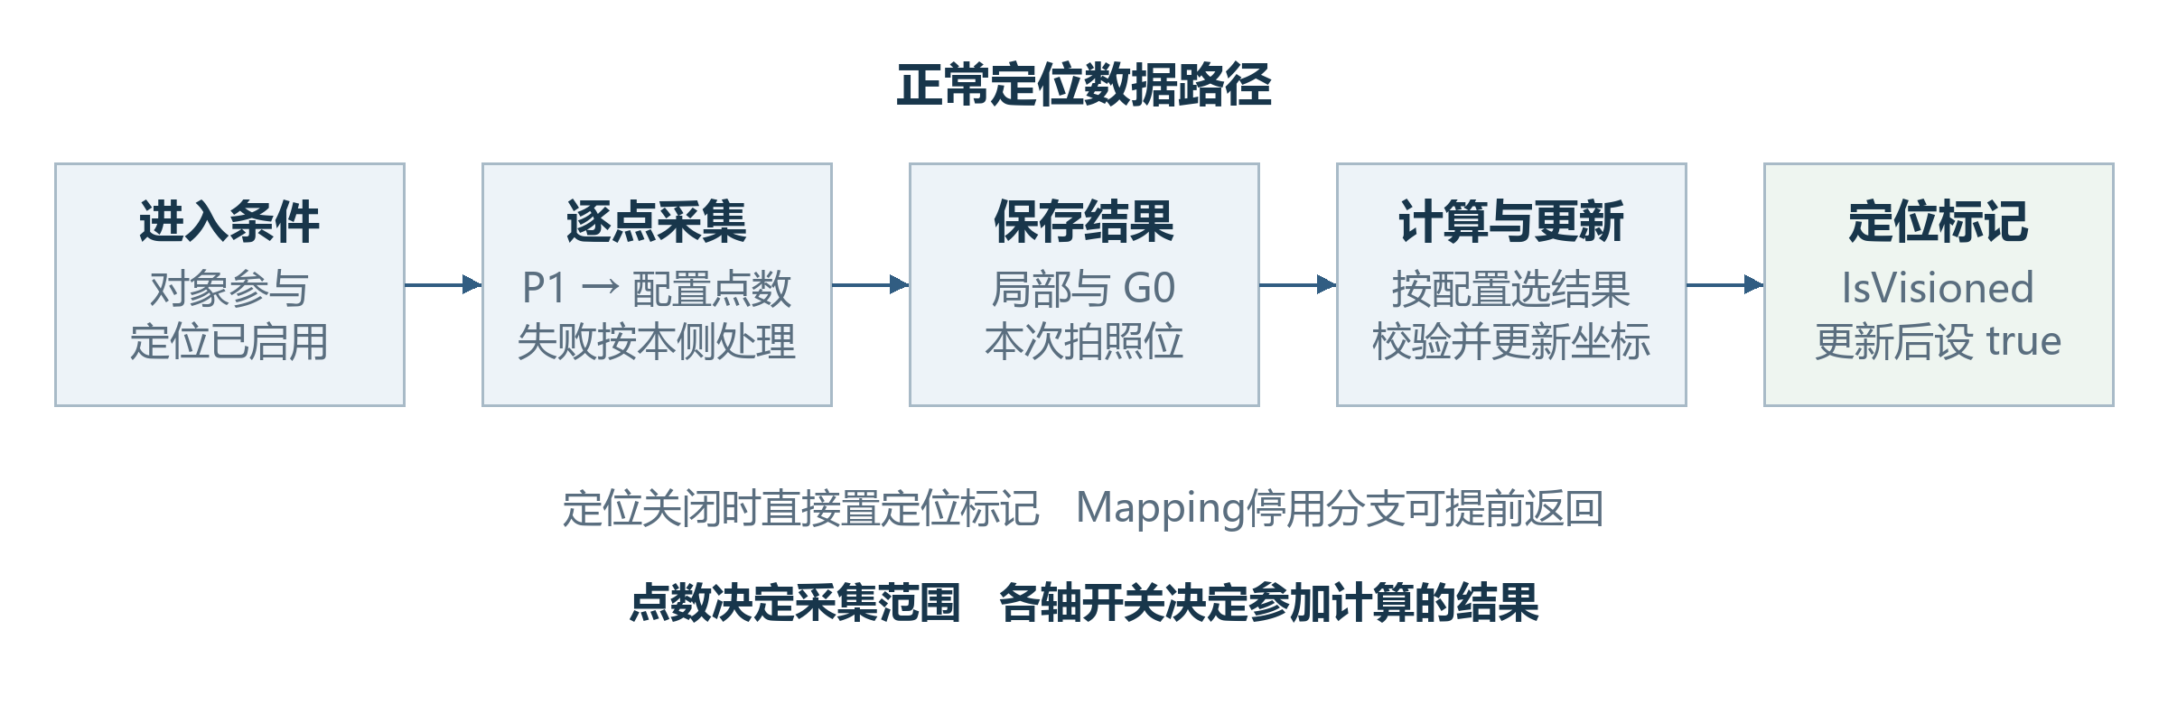
图4-1 产品定位从入口到坐标更新的主要步骤
此图概括正常数据路径。定位关闭及Mapping停用分支不进入完整采集链；采集失败和两点距离检查按本侧返回路径处理，见4.6节。UpdateEntity的计算读取当前LocateConfig，传入P1至P4枚举不能理解为一份独立的计算快照。

八个层级定位动作的进入条件
相同领域算法由不同动作调用。动作先决定是否执行，领域方法再按定位配置采点。八个入口的条件并不完全相同；尤其S1离线分支置标记后继续调用领域方法，S2对应分支则直接返回Success。动作外层、领域返回及结果有效性需要分开看。[8]
表4-1 S1与S2各层定位动作的差异
对象 | S1入口 | S2入口
TU | 参与范围、定位标记及完成状态；Divide直接成功退出 | 另查定位开关；Divide直接成功退出
基板 | 查定位开关、参与范围、定位标记及完成状态 | 查定位开关、参与范围、定位标记、本侧完成及EntityState=Process
基岛 | 查定位开关、参与范围、定位标记及完成状态 | 查定位开关、参与范围、定位标记及本侧完成；未另查EntityState
焊点 | 另查本侧完成；常规相对固晶点在DoWork中跳过 | 查定位开关、参与范围及标记；本入口未另查总完成
领域bool返回 | 这些动作调用后未按bool决定Success | 这些动作调用后未按bool决定Success

相对固晶还改变拍照时机。S2控制器Init调用SortRelativeBond，先移除相关工序原有的焊点定位消息，再在对应PickActionNode之前插入定位消息。该分支服务于依赖前序贴片形成特征的焊点；具体可执行仍由工序顺序和动作条件共同决定。[8]

定位点如何形成结果
以S2为例：先将示教定位点从产品局部转到G0，再减去头相机差，得到拍照移动目标。识别结果经过相机标定并结合本次拍照位置转换，再加回头相机差，得到产品特征的G0位置；随后转回对象局部，连同识别结果和拍照位置一起保存。S1使用其独立的相机与测高参考转换，不能直接套用S2的偏移公式。[2][3]
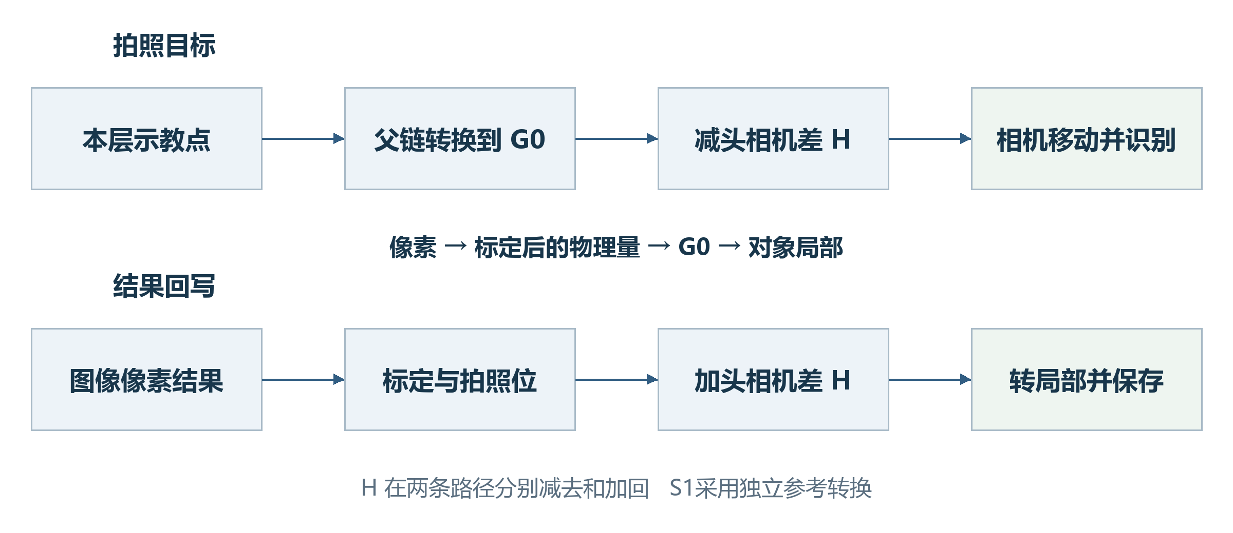
图4-2 S2定位点的拍照目标与识别结果转换
上行是移动目标，下行是识别结果回写。头相机差在两条路径中的加减位置分别标出；G0到本层局部转换发生在保存结果之前。图中相机标定是运行输入，不把像素值当作mm。

锚点选择与角度计算
锚点是用于比较示教位置与本次识别位置的代表点。示教锚点和识别锚点分别计算；其中X由启用UseX的点取均值，Y由启用UseY的点独立取均值，采样范围受配置点数限制。某轴没有启用点时，该轴计算结果为0。[2]
默认角度对启用UseAngle的MatchResult.Angle取算术均值，再换为弧度；它不按圆周处理±180度跨界。默认更新角取负识别均角，再减父链全局角。[2]
四点模式有一个需要保留的实现细节：P4是否参加角度均值，实际由第3点的UseAngle控制。例取四点角度1、2、3、40度，四个开关为true、false、false、true，实际只纳入P1，结果为1度。按第4点开关计算出的20.5度不符合当前代码。[2]
启用两点定角时，角度来源改为两条连线。代码先用Atan2分别求示教连线角与识别连线角，再对两者之差执行Atan，最后减去父链全局角。这里保留的是当前计算路径，不能省掉中间的Atan。[2]
例如两条连线角差为0.1rad，中间结果为Atan(0.1)≈0.09966865rad。这个例子用来区分实际算法与直接使用角差的算法；后续更新应使用实际结果。
启用三点拟合圆且点数为3或4时，锚点改为P1至P3的圆心；P4不参加圆心拟合。当前GetCentre使用PointF运算，精确共线时返回P1与P2的中点。这一退化分支会产生一个结果，不能在设计说明中改写成必然抛出拟合失败。[2][3]
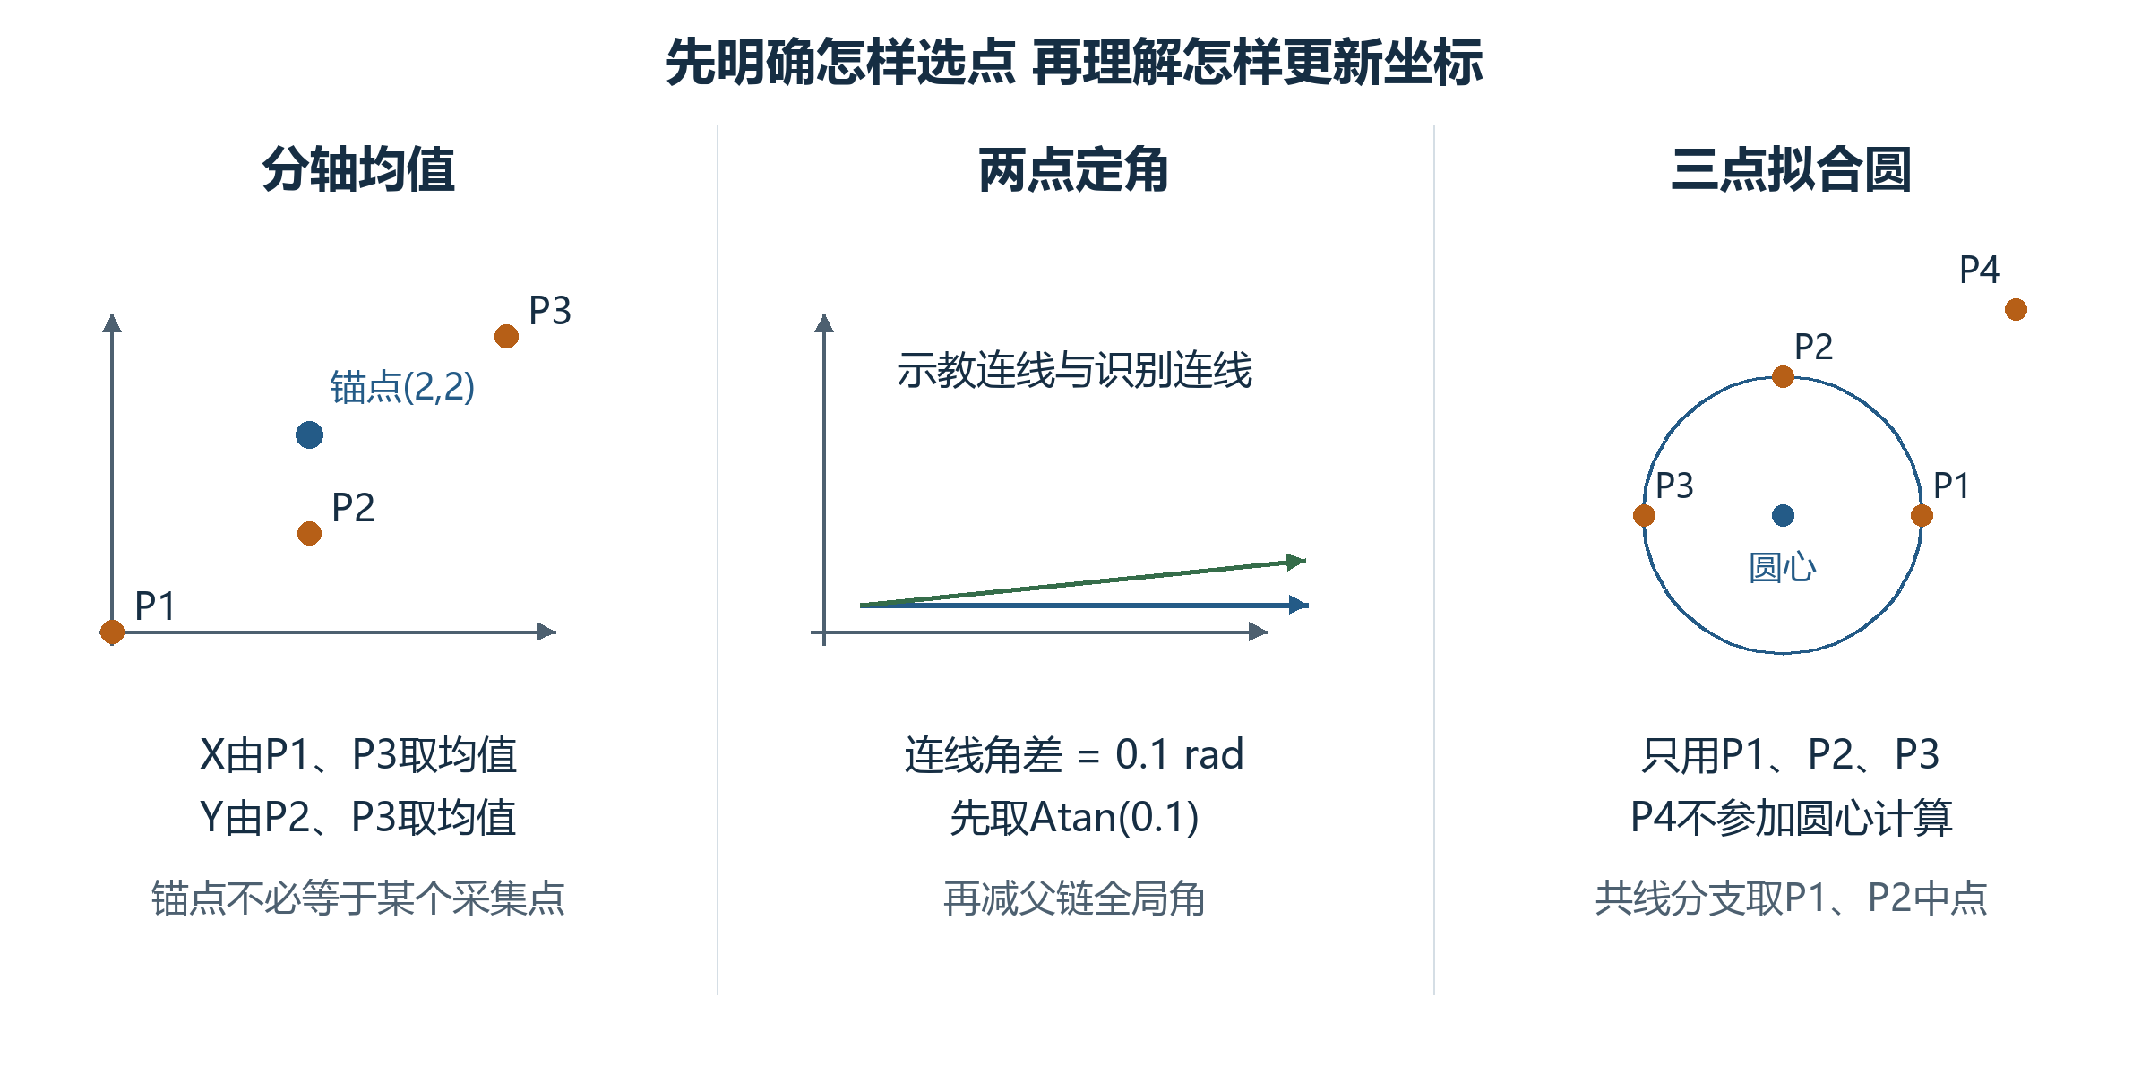
图4-3 分轴选点 两点定角与三点拟合圆的不同含义
左窗取P1=(0,0)、P2=(2,1)、P3=(4,3)mm，X只启用P1/P3，Y只启用P2/P3，得到锚点(2,2)。中窗保留当前Atan处理；右窗只让P1至P3参与圆心计算。三窗分别说明不同选项，不能混成同一次定位的必经顺序。

坐标如何围绕锚点更新
位置更新要同时解决平移和旋转。先让示教锚点到达本次识别出的目标，再围绕这个目标旋转本层坐标；这样，本层中的其他加工点也随同改变全局位置。下面把这两个动作写成可复算的几何关系。
为说明锚点、平移与角度的关系，以下采用平面刚体变换F。示教与识别局部锚点为$p_{o}$、$p_{n}$，本层原点D用直接父参考系表达，指定更新角为δ。实际流程把这三项传入当前坐标的UpdateCoordinateSystem；下式是几何说明模型。
$U_{o} = F(p_{o}) U_{n} = F(p_{n})$ (4-1)
$Δ = U_{n} - U_{o}$ (4-2)
$D' = R(δ)(D + Δ - U_{n}) + U_{n}$ (4-3)
$θ' = θ + δ$ (4-4)
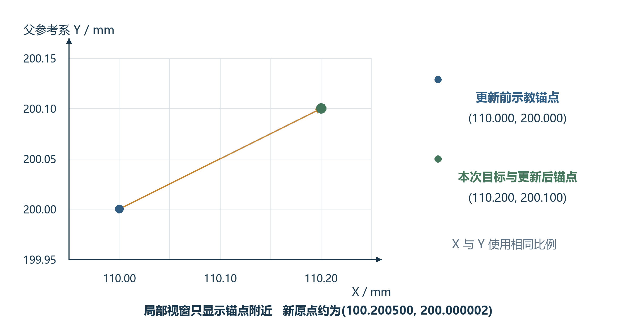
图4-4 一个定位锚点在更新前后的父参考系位置
本图采用独立说明输入：本层原点D=(100,200)，旧角为0，示教锚点(10,0)，识别局部锚点(10.2,0.1)，指定δ=0.01rad，父参考系在本例取G0。局部视窗只显示锚点附近区域，X/Y使用相同比例。更新后示教锚点与本次目标(110.2,200.1)重合。
将给定参数代入式4-3，新原点约为(100.200500,200.000002)，新角为0.01rad。示教锚点(10,0)按新坐标转换后到达目标(110.2,200.1)；本例的更新角δ固定取0.01rad。

距离检查与两侧异常路径
两点距离检查比较示教P1/P2间距与本次识别局部P1/P2间距，差值绝对值超过DistanceTolerance时进入报警。领域方法把这个检查放在TwoPoints出口，不能据开关名称推断3点、4点路径也执行同一检查。[2][7]
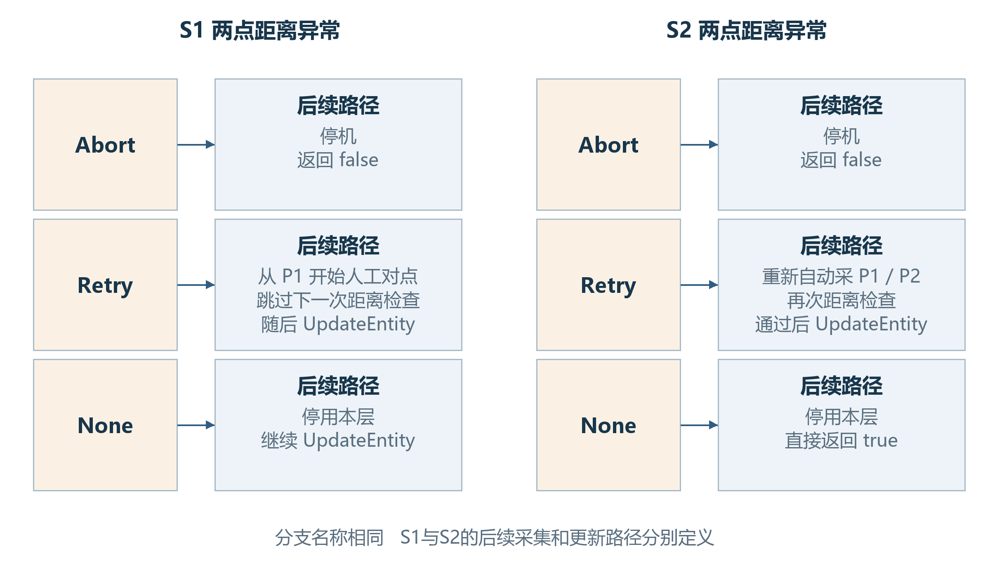
图4-5 两点距离异常时S1与S2的处理差异
两侧Abort都会停止并返回false。S1的Retry从P1重走人工报警对点，并以visionAlarm跳过下一次距离检查；S2的Retry重新采P1/P2后再次检查。None在两侧都停用本层，但S1继续更新坐标，S2直接返回true。
单点识别失败时，两侧还可按配置向四周搜索，再进入人工确认。普通匹配PR的人工OK会重新运行PR并返回匹配结果；Ignore执行本层停用后返回失败，Abort停机返回失败。S2基板定位动作调用领域方法后没有使用其bool值，随后返回Success，因此动作Success与坐标已更新、IsVisioned已置位要分开判断。[2][7][8]

上视芯片纠偏设计

入口条件与四种采集次序
动作外层先按焊点工艺参与和当前工序是否需要执行进行判断。进入DoWork后，精度关闭、选用下视相机或离线模式都可提前返回Success；DryCycle使用独立空跑动作。正常上视路径再依据单点或双点、快速或普通模式决定采集与旋转次序。[4][8]
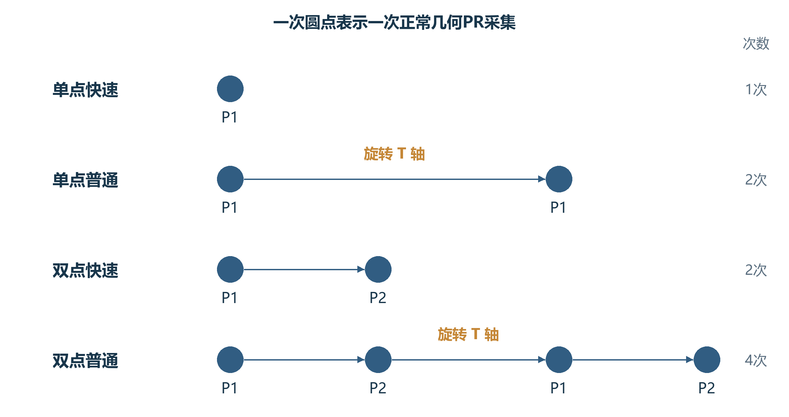
图5-1 四种上视模式的正常几何采集次序
每个圆点代表一次几何PR采集，不表示耗时。单点快速1次、单点普通2次、双点快速2次、双点普通4次；普通模式在前后两组采集之间旋转T轴。重取、二维码和温漂等附加拍照不计入这些数量。

快速模式的偏移与角度
快速上视先保存芯片偏移，贴装时再按剩余旋转角使用。计算时，先把本次识别位置与玻璃参考位置对应起来，再扣除特征中心到芯片中心的示教向量；该向量需要先按识别角与示教角之差旋转。[3][4]
式5-1中，M是采集时轴位置，G是玻璃上视参考轴位置，d是相机标定后的识别位移，c是示教特征中心到芯片中心的向量，a是识别角，$a_{0}$是示教中心角。单点直接代入；双点分别对M、d、a取两次采集的均值，再代入同一式子。
$o = (M - G) + d - R_{d} (-(a - a_{0})) c$ (5-1)
ComponentAngleOffSet保存a，单点为首次识别角，双点为两角算术均值，单位为度。ComponentOffSet保存o。快速模式在这一步保留芯片偏移供后续贴装按剩余旋转角处理，不把该向量直接当作某个焊点的G0位置。
说明输入取d=(0.12,−0.08)mm，M−G=(0.02,−0.01)mm，c=(0.5,0.2)mm，a=2度，$a_{0}$=1度。按式5-1得到o≈(−0.363414,−0.281243)mm，角度记录为2度。标定位移与参考差均为已给定的算例输入，不由像素数直接猜测比例。

普通模式与镜像分支
普通上视在计算位置前，先实际旋转芯片，再重新拍照。因此，位置公式使用旋转后的测量值，不能沿用第一次照片的位置。单点前后各采一次；双点前后各采P1与P2。[4]
非镜像时，实际T轴相对旋转量由识别角、焊点全局角和硬角度补偿组成。式5-2中的M′、d′均来自旋转后的采集；双点分别取旋转后两次结果的均值。
$o = (M' - G) + d' - c$ (5-2)
普通模式的ComponentAngleOffSet写成负的“焊点全局角＋硬角度补偿”，其含义与快速模式不同。例取焊点全局角5度、硬补偿1度，记录为−6度；当前T已在前一步转到40度时，后续目标T按40−6+5+1得到40度，从而不重复执行已完成的目标旋转。
镜像分支在实际T旋转中使用180度减硬角度补偿，但保存的ComponentAngleOffSet仍使用负的焊点全局角与硬补偿之和。这两个表达式按代码分别保留，不能把非镜像算例直接当作镜像推导。镜像产品还应连同示教方向、当前T角和工序配置审查。

温漂调用与动作结束
上视动作完成几何计算后还没有立即结束：它先保存偏移和角度，随后可识别二维码，再处理温漂。因此，字段已经有值与本次动作已成功返回，需要分别判断。[4]
温漂包装方法检查开关和时间条件，必要时调用底层计算。当前包装没有使用底层bool结果，最终始终返回true；上视调用处虽写有“返回false则Abort”，这条判断不能证明底层温漂成功。
底层温漂识别失败时会请求停机并返回false，该分支不清空之前的UpLookCompensation。读取漂移量时，开关关闭或记录为空返回零；XY任一绝对值大于0.2mm则抛异常，由上视外层捕获并返回Exception。[4]
正常取得的漂移量写入TpMarkCompensate，再累加到ComponentOffSet。若后续步骤失败，前面保存的几何字段可能仍在；解释字段时应同时核对本次动作的返回与停止状态。

中转台芯片纠偏设计

放片识别与重新取片
中转台动作先准备当前焊点、吸嘴和速度。精度关闭或相机选择为上视时提前返回Success；DryCycle使用独立空跑流程。当前DoWork没有与上视相同的离线提前返回分支，文档不能把上视模式开关原样复制到这里。[5]
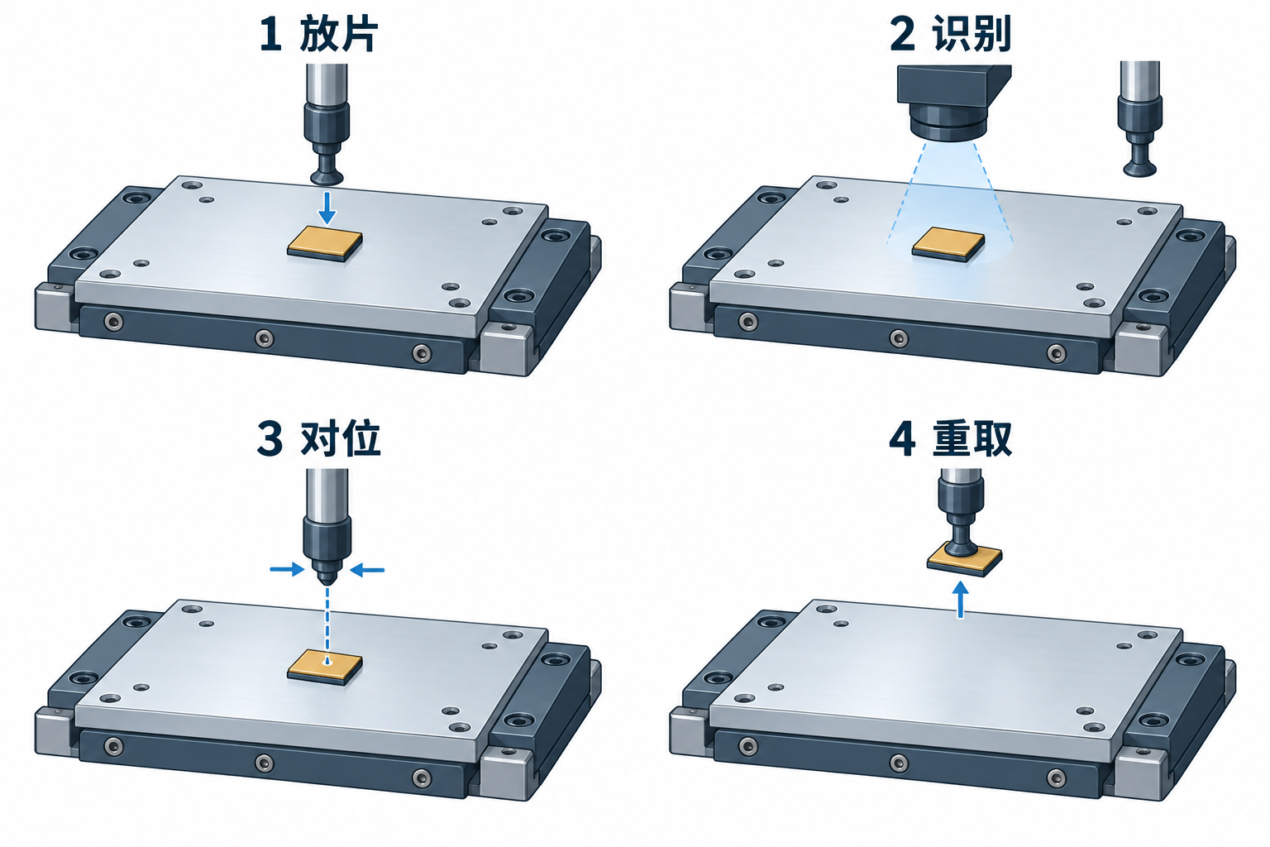
图6-1 中转台纠偏把识别结果用于重新取片
按左上、右上、左下、右下阅读：先把芯片放在台面；相机识别时芯片保持在台面；计算位置后移动吸嘴对位；最后重新取起。第3步移动的是吸嘴，图中没有台面带动芯片旋转。该图为物理阶段概念插画，不表示设备尺寸、实际工位布局或完整检测动作；几何关系见图6-2，重试分支见6.4节。
放片位置使用台面位置转换到轴坐标后，加芯片台面中心偏移、减放片角下的吸嘴偏心；高度结合台面高度、吸嘴测高差与芯片厚度。放片完成后再移动到下视拍照位。单点采P1，双点采P1和P2，识别位移经下视相机标定并结合实际拍照位置求得。[3][5]

芯片中心与取片位置计算
中转台纠偏先求芯片实际中心，再求吸嘴应该到达的位置。芯片上的Mark与芯片中心之间有一个示教向量；本次识别确定这个向量应旋转多少、应从哪个Mark位置出发。式6-1完成这个几何步骤。[5]
C是示教芯片中心，P是示教Mark，P′是本次识别Mark，a是识别角，$a_{0}$是示教下视角。双点模式用两个示教Mark的中点代替P，用两个识别Mark的中点代替P′，并对识别角取算术均值。参与运算的点使用同一组相机与G0转换给出的物理参考。
$C' = R_{d} (-(a + a_{0})) (C - P) + P'$ (6-1)
新取片T为当前T减a。式6-2用E(α)表示当前吸嘴在轴角α下的偏心：实际调用GetNozzleOffset时，角度参数为α减nozzle.AlignAngle；AlignAngle是吸嘴校准角度，两角均为度。加头相机差H并减偏心后得到取片G0位置K，再转换成轴坐标，结合高度与新T形成移动目标。[3][5]
$K_{G0} = C' + H - E(T - a)$ (6-2)
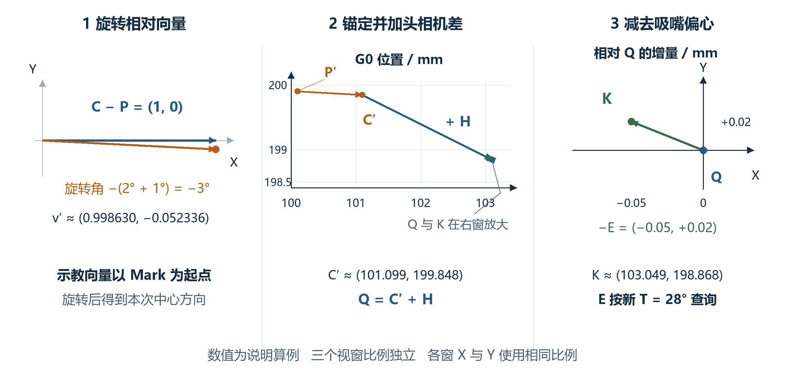
图6-2 从示教中心到修正取片位置的计算关系
使用6.2节单点算例。左窗旋转示教相对向量；中窗以G0坐标把向量接到本次Mark P′，得到芯片中心C′，再加头相机差H得到中间点Q；右窗放大Q附近的增量，减去新T角下的吸嘴偏心E才到达取片目标K。三窗比例独立，每窗X/Y等比例；右窗刻度是相对Q的mm增量。完整数值在正文给出。
独立单点算例取C=(101,200)，P=(100,200)，P′=(100.1,199.9)mm，a=2度，$a_{0}$=1度，当前T=30度，H=(2,−1)mm，新角下E=(0.05,−0.02)mm。得到C′≈(101.098630,199.847664)，K≈(103.048630,198.867664)mm，新T=28度。吸嘴偏心是接口返回的说明输入，不据此推断设备标定曲线。

拍照位 取片位与统计字段
IPT字段记录相机拍照目标与吸嘴取片目标。P1的IPTVisionPos在移动拍照位之前写入，IPTPickPos在移动取片位与实际Pick之前写入；后续运动或取片失败，字段仍可能有值。因此它们不能单独作为已到位、已拍照或已取起的完成证据。[5]
P1拍照目标先把配置G0位置转成轴位置，再减头相机差；保存IPTVisionPos时又转换回G0。P2用配置G0位置减头相机差，经另一条G0移动接口执行，并保存IPTP2VisionPos。最终取片位转换到轴坐标后，再转回G0保存为IPTPickPos。[5]
实际取片几何与统计补偿分别产生。SubstrateCameraCompensate用于后续结果统计，当前CalculateBondPos没有把它直接当作本次修正取片位叠加。判断芯片怎样重新取起，应看前面的中心与取片位置计算。[5][6]
双点统计表达式还会在P2位置重新转换P1识别结果，没有复用前面缓存的P1实际点。因此，统计字段与几何中心不能仅因名称中都有“补偿”就被合并解释。[5]

视觉失败与取片检测失败
下视识别失败后，人工OK返回匹配结果继续计算，Abort退出。Ignore分支会回到原放片位置取回芯片、抛料、更新拒收计数并重置相关动作消息，随后返回Retry；它不是按失败识别点继续贴装的出口。[5][7]
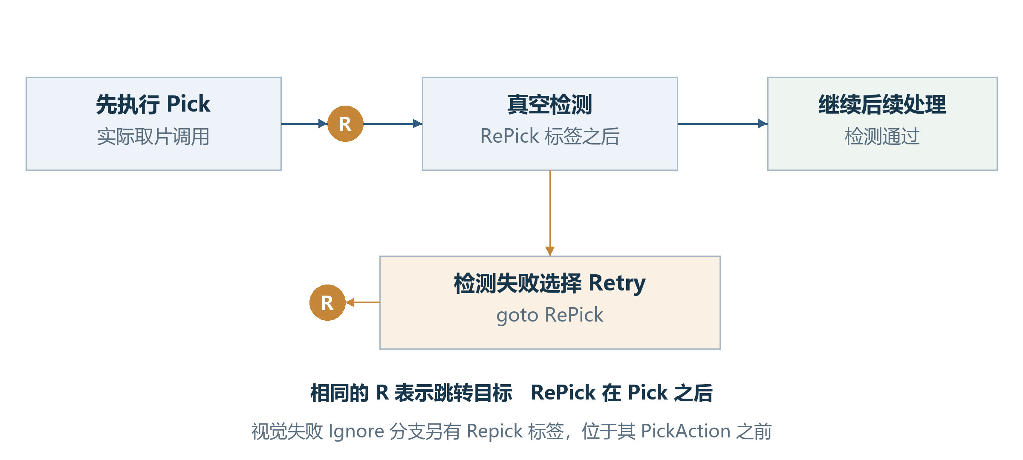
图6-3 取片后检测的Retry与实际重新执行Pick的区别
本图对应正常纠偏取片后的RePick标签：标签位于Pick调用之后，检测失败选择Retry只回到检测位置。视觉失败Ignore分支中的Repick标签则位于其PickAction之前。两个标签的大小写和位置不同，不能按按钮名称把两条路径画成相同重取动作。
正常重取片后的检测受芯片检测与取片后慢行程配置共同控制。检测失败选择下一颗，会抛料、暂停、按需要请求芯片、重置取片与中转台纠偏动作并返回Retry；选择终止返回Abort。是否真正重新执行了取片，应看跳转标签与调用位置。

运动方式怎样影响执行与返回
去中转台放片位由AxisMoveMode选择绝对运动或插补运动。绝对运动将AbsMoveToIPT的返回值交给上层；静态华夫盒以当前目标计算安全高度，其他载具使用中转台参考高度与吸嘴测高偏移。插补运动又按静态华夫盒和晶圆分别调用不同跳跃轨迹。[11]
去拍照位与去重取位也按运动方式分流。插补分支接收并返回JumpToVisionPos或JumpToPickIPTPos的执行结果；绝对分支调用AbsMoveToVisionPos或AbsMoveToIPTPickPos后，没有把返回值赋回ret，正常结束时仍返回初始Success。异常仍会向外传播，但底层返回非Success未必会传到动作检查。不能把该处的Success单独当作到位证明。[11]
空跑使用独立流程，模拟放片、拍照停留和重取运动；不产生本次芯片的有效识别结果。正常生产的视觉结果与重取计算应沿生产分支判断。[11]

纠偏输出在贴装入口中的使用

上视偏移按剩余旋转角使用
当前贴装入口先求目标T。记$a_{off}$为ComponentAngleOffSet，b为焊点父链全局角，h为硬角度补偿，三者均为度；式7-1将它们加到当前轴角$T_{now}$。上视分支再按目标T减当前T旋转ComponentOffSet，将XY加到G0贴装目标。完整目标还包含产品局部补偿、焊后补偿及其他配置项。[6]
$T_{goal} = T_{now} + a_{off} + b + h$ (7-1)
$o_{G0} = R_{d} (T_{goal} - T_{now}) o$ (7-2)
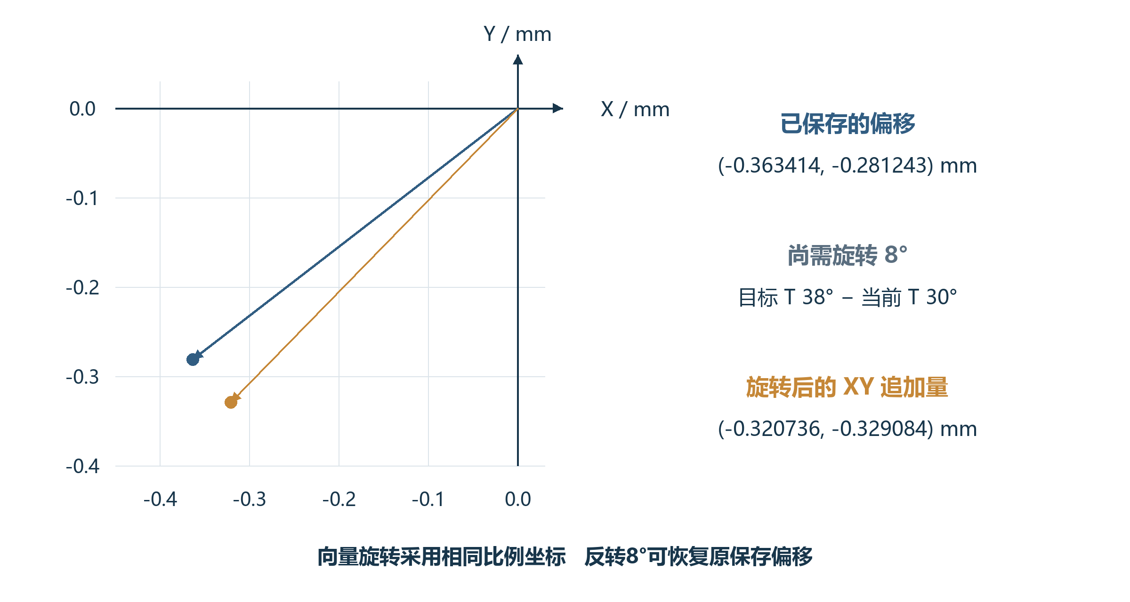
图7-1 上视偏移从保存到贴装使用的角度关系
图中向量采用5.2节快速单点算例。当前T为30度、角度记录2度、焊点全局角5度、硬角度补偿1度，得到目标T为38度、尚需旋转8度；保存向量按8度旋转后形成G0的XY追加量。
算例得到XY追加量约为(−0.320736,−0.329084)mm；把该向量反转8度，可回到原保存偏移(−0.363414,−0.281243)mm。这个逆算只核对纠偏向量的使用关系，其余补偿在本例中设为零；它不代表设备最终完整贴装坐标。

中转台记录与实时补偿接口
中转台相机的贴装分支先按目标T处理吸嘴偏心，再调用实时补偿。实际传入前两个位置依次为IPTVisionPos、IPTPickPos，但被调方法的前两个参数名依次为iptPickPos、iptVisionPos。本册保留实参次序，不能依据名称在图或算例中悄悄调换。[6]
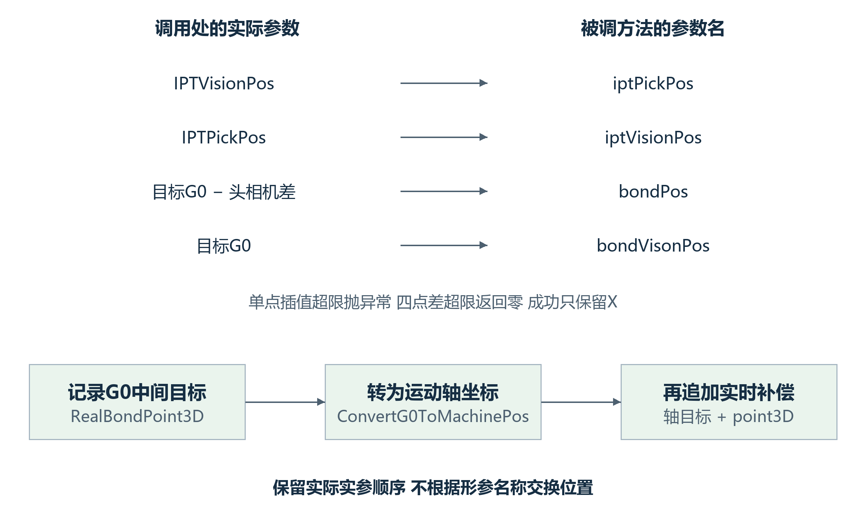
图7-2 实时补偿的实参与形参及追加位置
左侧是实参顺序，右侧是形参名称。方法关闭时返回零；单点插值超限先抛异常，四点差的XY任一绝对值超过0.5mm才按零返回。成功结果只保留X，并在G0转轴后追加；RealBondPoint3D记录此前的G0中间量。
实时补偿开启时要求输入位置、参考点集合及示教状态可用。GetCompensatePosByPoint按X寻找相邻参考点，插值得到位移差；当前点落在最左索引等情况下会抛异常。单点插值XY任一超过0.5mm先抛异常，四点差的XY超过0.5mm则返回零；最终只返回X。返回量在G0转轴后追加，而RealBondPoint3D记录此前的G0中间结果。[6][12]

焊后补偿与区域补偿的生效位置
焊后补偿按当前焊点名称查找关联检测工序。未达到配置样本数返回零；参与均值的XY分别筛选绝对值小于50的统计偏差，再除1000并乘补偿比例。筛选后的集合为空仍会使Average失败，不能把原样本数达到阈值当作必然取得有效均值。[12]
启用按上次产品自动补偿时，GetPostBondCompensation直接返回零；产品结束时NormalizationOffset改写常规焊点硬补偿，并可保存单点补偿。GetBpSeparateOffset也受该自动补偿总开关控制，再按基板、基岛和焊点名查找记录。它们影响后续目标，不回改此前已执行的贴装动作。[12]
当前GetPostBondCompensation对多个结果求均值时，返回Z也取X的均值。贴装入口最终Z另由bondLevel计算，不能据这个中间Z认定最终运动Z按同样数值追加。这个数据字段的行为与实际Z目标应分别解释。[6][12]
TU区域补偿在当前G0贴装XY上查询二维网格，经过双线性插值得到偏移，然后在贴装入口相减。开关关闭或网格为空返回零；XY插值任一绝对值超过1mm抛异常。网格间距、维度及有效覆盖区是输入前提；边缘索引处理不等于提供任意范围的有效标定。[12]

完整目标与结果记录的边界
产品局部硬位置补偿先通过焊点父链转换到G0；焊后与单点补偿加入后，再进入相机分支；之后还会处理TU补偿、可选参考点并记录RealBondPoint3D，随后转为轴目标并追加实时补偿。Z目标又结合基准高度、吸嘴测高差、芯片厚度、局部Z补偿及压合距离单独计算。本册解释纠偏结果在其中的准确位置，不以简化XY公式替代完整贴装设计。[6]
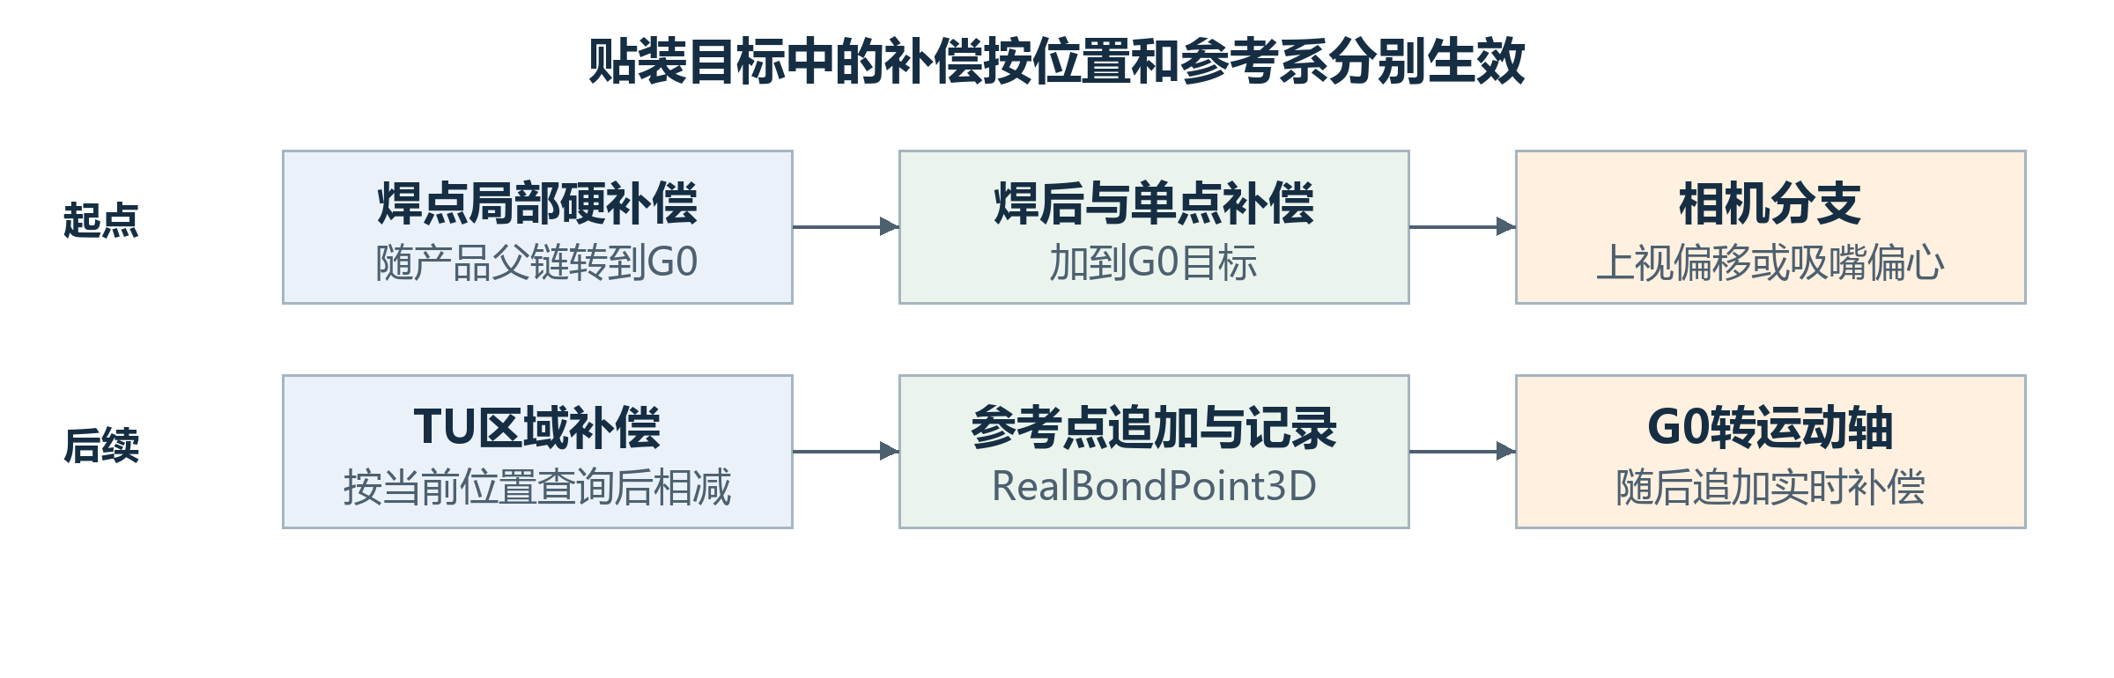
图7-3 各补偿项在G0与轴目标中的生效顺序
同一行从左向右读，上行再接下行。焊后与单点项先加入G0目标，TU区域项随后相减；RealBondPoint3D在轴转换和实时追加之前保存。Z由高度分支单独计算。

异常处理与状态有效性

采集成功 更新成功与动作返回
产品定位的SaveInfo在每个点采集完成后保存识别结果、局部点、G0点与拍照位置。UpdateEntity先清四个结果Bitmap，再调用当前坐标的更新接口，正常返回后才设置IsVisioned。若更新调用抛异常，结果字段和图像引用已可能改变；当前领域方法没有把这些记录统一恢复到采集前状态。[2]
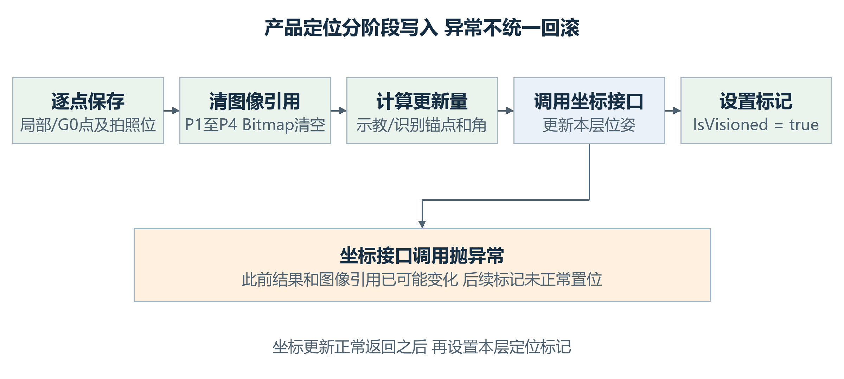
图8-1 产品定位的写入阶段与可能的失败位置
按逐点保存、清图像引用、计算锚点与角、调用坐标接口、置标记的顺序阅读。调用坐标接口抛异常时，前面的结果和图像引用可能已变化，IsVisioned未在正常出口置位。动作包装的返回处理另见4.2节。

人工确认的返回契约
报警委托通过UI锁串行显示对话框，返回DialogResult与算法结果，并记录报警处理时间与方式。对普通匹配PR，确认按钮会重新执行PR；成功后复制CenterX、CenterY、Angle形成结果。上视与中转台在人工OK处直接返回该结果，绕过后面的GetMatchResultByConfig；不能把人工确认理解为与正常识别完全相同的后处理路径。[7]
正常后处理会原地修改匹配结果：关闭X时写1224，关闭Y时写1024，关闭角度时写0。这些是图像结果中的替代值，后续仍需标定转换，不等于物理位移直接归零。人工OK绕过这一步，解释关闭某轴后的行为时必须同时指明使用哪个出口。[4][5]

Retry如何回到动作编排
上视自动跳过或人工重取会抛料、更新拒收计数，并按浸胶模式重置取片、可选浸胶及上视等动作消息。中转台也有自己的重做动作集合。控制器SetActionNodeReWork按当前地址与工序选择消息，把Finished改为false；固晶任务收到Retry后继续循环，不把当前消息标为完成。[4][5][8]
动作消息记录本轮编排执行到哪里，焊点工序字典记录产品工序是否完成。重置消息不自动恢复所有Info结果，也不能据此证明芯片仍在同一位置。调试判读应把当前物理阶段、位置记录和本次动作返回放在一起；本册不把这些分散操作描述成通用断点恢复协议。

各流程失败后哪些数据已经发生变化
表8-1 失败位置与结果有效性
失败阶段 | 可能已经写入或执行 | 返回及重试位置
供料重复定位未通过 | 此前识别、相机中心移动；未证明满足阈值 | 返回false及相机中心；外层Retry重走多次定位，Ignore置isSkip
产品坐标更新失败 | 定位点结果、Bitmap清除；标记未正常置位 | 异常由动作捕获；没有统一回滚，领域bool与动作返回分开判断
中转台去拍照位失败 | IPTVisionPos目标；放片可能已完成 | 向上返回本次ret；绝对分支未接收底层返回的差异见6.5节
中转台去取片位或Pick失败 | IPTPickPos目标、角度与统计记录 | 运动/Pick失败返回ret；取后检测Retry只回检测，不再Pick
上视漂移读取或后续步骤失败 | 芯片偏移、角度和部分识别记录 | 漂移读取超限由外层返回Exception；重取重置消息，见8.3节

手动贴片测试与生产动作的区别
FrmComponentPlacement调用System2Controller.PlacementTest，先按所选基板、基岛及焊点逐层定位，再根据精度及相机配置决定芯片纠偏。启用纠偏时，这条手动贴片路径只支持上视；选择中转台相机会抛出“模拟贴片仅支持上视纠偏”的异常。不能将生产中转台动作的支持范围直接写成手动测试也支持。[10]
手动上视使用同一控制器中的UplookVisionAction和UpLookVisionAsissitant，另有快速、普通及单/双点分支；它会写同类焊点Info，但与生产UpLookCorrectionActionNode是两套实现。手动入口的返回处理和贴装目标应按该入口解释，不能直接复用生产公式作为全部行为保证。示教、快捷扫描还可绕过生产动作的IsDoWork检查，byMapping=false时也不按同样的屏蔽条件处理。[10]

接口契约与设计核对

主要接口的输入输出
表9-1 定位与纠偏接口的调用契约
接口 | 输入与前提 | 输出及主要副作用
System1MatterVision  System2MatterVision | 本层对象、当前LocateConfig、可用父坐标与PR | bool；可能保存结果、更新本层坐标或提前返回；S1/S2异常分支分别判断
TuService.UpdateEntity | 本层配置与已采集定位结果；几何更新量在允许范围 | void；清Bitmap、更新坐标后置IsVisioned；异常无统一回滚
上视 DoWork  UpLookCorrectionActionNode | 当前焊点/芯片/吸嘴及上视标定；模式决定是否进入采集 | ExcuteResult；写偏移与角度，正常几何后仍有附加步骤
中转台 DoWork  SubstrateCameraCorrection  ActionNode | 当前焊点/芯片/吸嘴、台面与下视标定 | ExcuteResult；放片、定位、修正取片与检测，按分支重置消息
CalculateBondPos | 当前产品位置及当前工序的纠偏记录；补偿配置和标定可用 | 返回运动轴XYZT；同时写中间G0位置，记录不等于全部追加后的目标

两类读者共用的核对问题
研发评审可从接口与数据归属检查下列问题，设备调试可从同一问题定位需要观察的阶段。每项答案均在前文有图示或公式依据；源码入口集中放在附录A，完整路径和逐项结论见配套索引。
表9-2 阅读与评审核对问题
问题 | 本册给出的判断依据
产品位置由谁改变 | 本层坐标更新及父链传播，见图4-2、图4-4
为什么普通双点上视有四次几何采集 | 旋转前后各采P1/P2，见图5-1
保存的芯片偏移能否直接加到贴装位 | 要结合剩余旋转角，见图7-1与式7-2
中转台取片位与统计补偿是否同一量 | 取片几何与统计字段分别产生，见6.2与6.3节
点了重取是否一定执行了Pick | 看标签在Pick之前还是之后，见图6-3
结果字段有值是否代表本次动作成功 | 检查写入阶段和后续返回，见图8-1及5.4节

附录A 源码依据与阅读定位
[1] 纠偏对象与配置
产品定位与芯片定位的独立配置
LocateConfig.cs GetPrNames / VisionPosOffSet；AdjustConfig.cs 字段定义
[2] 产品定位计算
采集、分轴选点、角度和坐标更新调用
System1Domain.cs System1MatterVision；System2Domain.cs System2MatterVision
[3] 坐标及标定接口
相机结果转换和吸嘴校准角度
System2Controller.Vision.cs GetBondVisionResultPos；BondHeadController.cs GetNozzleOffset / GetCurrentNozzle
[4] 生产上视纠偏
快速、普通、镜像和温漂调用
UpLookCorrectionActionNode.cs DoWork；System2RunTimeProvider.cs RecordTime
[5] 生产中转台纠偏
放片、拍照、重取及重试
SubstrateCameraCorrectionActionNode.cs DoWork；SubstrateCameraCorrectionActionNode.Provider.cs PrepareBeforeAction
[6] 贴装目标
补偿次序、位置记录与运动轴目标
BondActionNode.Provider.cs CalculateBondPos；BondActionNode.cs DoWork
[7] 报警与人工确认
PR重跑和距离检查
UcmainSystem.Action.cs InitAction；FrmVisionAlarm.cs FrmVisionAlarm / TimerVision_Tick
[8] 定位动作与编排
八个层级定位入口及相对固晶时机
S1CarrierVisionActionNode.cs DoWork；S1SubstrateVisionActionNode.cs DoWork
[9] 供料端定位及取片
搜晶分支、多次校正、静态华夫盒和取片位
Block.cs NextDie / ToRequiredAccuracy；Block.SearchSingle.cs SearchSingle
[10] 手动辅助入口
贴片测试、示教定位与独立上视实现
System2Controller.Assistant.cs PlacementTest / UplookVisionAction；FrmComponentPlacement.cs PlacementTest
[11] 中转台运动分支
绝对运动、插补运动与空跑
SubstrateCameraCorrectionActionNode.MoveHelper.cs MoveToIPTVisionPos / MoveToIPTPickPos；SubstrateCameraCorrectionActionNode.cs DoWork
[12] 相关运行补偿
取片温漂、焊后、单点、TU区域与实时补偿
TpMarkCompensate.cs GetPickCompensation；DefectCompensate.cs GetPostBondCompensation / NormalizationOffset

附录B 术语与图表索引

B.1 常用术语
表B-1 本册常用术语
术语 | 本文中的含义
TU / Transport Unit | 产品运行对象树的根；包含基板、基岛和焊点
PR | 按名称调用的视觉识别任务；识别输出还需经相机标定转换
IPT | 本工程中转台相关的代码命名，如IPTVisionPos、IPTPickPos
S1 / S2 | 本工程分别对应点胶系统与固晶系统
产品层级定位 | 更新TU或其下层当前对象的位姿，后代通过父链使用新位置
上视纠偏 | 识别吸嘴上芯片，计算偏移供后续贴装使用
中转台纠偏 | 芯片放台后识别，并按修正位置重新取片
示教锚点与识别锚点 | 按配置选择后分别形成的旧点与本次测得点
G0与轴坐标 | 机器全局参考与运动轴位置，按控制器实际方法转换
头相机差H | 焊头与下视相机参考之间配置的偏移，按具体流程加减
吸嘴偏心E(​α) | 当前吸嘴在轴角α下的偏心；接口角度按α减AlignAngle处理
快速与普通上视 | 分别在本次采集后保存偏移，或先旋转再采集位置
ComponentOffSet | 焊点Info保存的芯片偏移向量
ComponentAngleOffSet | 与纠偏模式相关的角度记录，单位度
Finished与工序字典 | 控制器消息状态与产品工序记录，分别维护
R与$R_{d}$ | 按源码公式的平面旋转；参数分别采用弧度与度
供料定位 | 取片前确定候选芯片的物理位置和角度
定位目标与到位记录 | 预先保存的目标不证明相应移动或取片已经完成

B.2 图目录
图1-1 产品与贴装侧的三种视觉观察对象 4
图2-1 纠偏结果的写入位置及后续使用 5
图3-1 晶圆台与静态华夫盒在取片前观察芯片 7
图3-2 产品线与芯片线在贴装位置计算处汇合 7
图3-3 多次定位如何判定通过与继续校正 8
图4-1 产品定位从入口到坐标更新的主要步骤 10
图4-2 S2定位点的拍照目标与识别结果转换 12
图4-3 分轴选点 两点定角与三点拟合圆的不同含义 13
图4-4 一个定位锚点在更新前后的父参考系位置 14
图4-5 两点距离异常时S1与S2的处理差异 15
图5-1 四种上视模式的正常几何采集次序 16
图6-1 中转台纠偏把识别结果用于重新取片 18
图6-2 从示教中心到修正取片位置的计算关系 19
图6-3 取片后检测的Retry与实际重新执行Pick的区别 20
图7-1 上视偏移从保存到贴装使用的角度关系 21
图7-2 实时补偿的实参与形参及追加位置 22
图7-3 各补偿项在G0与轴目标中的生效顺序 23
图8-1 产品定位的写入阶段与可能的失败位置 24

B.3 表目录
表2-1 四类流程的主要输入与输出 5
表2-2 本册使用的量与单位 6
表3-1 供料定位分支的结果形成 8
表3-2 供料与取片结果的去向 10
表4-1 S1与S2各层定位动作的差异 11
表8-1 失败位置与结果有效性 25
表9-1 定位与纠偏接口的调用契约 26
表9-2 阅读与评审核对问题 26
表B-1 本册常用术语 29

